NHẬN XÉT CỦA GIẢNG VIÊN HƯỚNG DẪN

Trà Vinh, ngày ….. tháng …… năm ……
Giáo viên hướng dẫn
(Ký tên và ghi rõ họ tên)

Trà Vinh, ngày ….. tháng …… năm ……
Giáo viên hướng dẫn
(Ký tên và ghi rõ họ tên)

NHẬN XÉT CỦA THÀNH VIÊN HỘI ĐỒNG

Trà Vinh, ngày ….. tháng …… năm ……
Thành viên hội đồng
(Ký tên và ghi rõ họ tên)

LỜI CẢM ƠN
Tôi xin chân thành cảm ơn thầy Nguyễn Hoàng Duy Thiện đã dành thời gian để hướng dẫn tôi trong suốt quá trình thực hiện đồ án. Những lời khuyên và sự hỗ trợ của thầy là nguồn động viên quý báu giúp tôi vượt qua những khó khăn và hoàn thành tốt đề tài.
Tôi cũng xin gửi lời cảm ơn đến các thầy cô trong khoa Kỹ thuật Công nghệ tại trường Đại học Trà Vinh, những người đã cung cấp nền tảng kiến thức và kỹ năng cần thiết để tôi có thể thực hiện đề tài này. Cuối cùng, tôi xin cảm ơn gia đình, bạn bè vì sự động viên và giúp đỡ trong suốt hành trình học tập và thực hiện đồ án này.

MỤC LỤC
TÓM TẮT ĐỒ ÁN CHUYÊN NGÀNH 7
MỞ ĐẦU 8
1. Lý do chọn đề tài 8
2. Mục đích: 8
3. Đối tượng nghiên cứu 8
4. Phạm vi nghiên cứu 8
CHƯƠNG 1: TỔNG QUAN 9
1.1. Giới thiệu vấn đề 9
1.2. Mục tiêu tổng quát 9
1.3. Phạm vi ứng dụng 9
CHƯƠNG 2: NGHIÊN CỨU LÝ THUYẾT 11
2.1. Cơ sở lý thuyết về phát triển ứng dụng Android 11
2.1.1 Giới thiệu nền tảng Android 11
2.1.2. Giới thiệu Android Studio 13
2.1.3. Ngôn ngữ lập trình Kotlin và Java 14
2.2. Lý thuyết về cơ sở dữ liệu SQLite 14
2.2.1. Tổng quan về SQLite 14
CHƯƠNG 3: HIỆN THỰC HÓA NGHIÊN CỨU 16
3.1. Đặc tả yêu cầu 16
3.1.1. Giới thiệu về hệ thống 16
3.1.2. Yêu cầu chức năng 16
3.1.3. Yêu cầu phi chức năng 16
3.1.4. Yêu cầu giao diện người dùng (UI) 17
3.2. Sơ đồ Use Case 17
3.3. Tổ chức cở sở dữ liệu: 18
3.4. Bản vẽ phác thảo các giao diện 19
3.4.1. Giao diện đăng nhập/đăng ký 19
3.4.2. Giao diện menu chính 20
3.4.3. Giao diện ôn tập và hiển thị câu hỏi 21
3.4.4. Giao diện kết quả và xem lịch sử 22
CHƯƠNG 4: KẾT QUẢ NGHIÊN CỨU 23
4.1. Giao diện đăng ký/đăng nhập 23
4.1.1. Giao diện đăng ký 23
4.1.2. Giao diện đăng nhập 24
4.2. Giao diện Menu chính 25
4.3. Giao diện mục ôn tập và hiển thị câu hỏi 26
4.3.1. Giao diện mục ôn tập 26
4.3.2. Giao diện hiển thị câu hỏi 27
4.4. Giao diện kết quả và lịch sử ôn tập 28
4.4.1. Giao diện kết quả 28
4.4.2. Giao diện lịch sử ôn tập 29
CHƯƠNG 5: KẾT LUẬN VÀ HƯỚNG PHÁT TRIỂN 30
5.1. Kết luận 30
5.2. Hướng phát triển 30
DANH MỤC TÀI LIỆU THAM KHẢO 32
PHỤ LỤC 33

DANH MỤC HÌNH ẢNH – BẢNG BIỂU
Hình 1. Sơ đồ UseCase 16
Hình 2. Giao diện đăng nhập 18
Hình 3. Giao diện đăng ký 18
Hình 4. Giao diện menu chính 19
Hình 5. Giao diện ôn thi 20
Hình 6. Giao diện hiển thị câu hỏi 20
Hình 7. Giao diện kết quả 21
Hình 8. Giao diện lịch sử ôn tập 21
Hình 9. Giao diện đăng ký hoàn chỉnh 22
Hình 10. Giao diện đăng nhập hoàn chỉnh 23
Hình 11. Giao diện menu hoàn chỉnh 24
Hình 12. Giao diện ôn tập hoàn chỉnh 25
Hình 13. Giao diện hiển thị câu hỏi hoàn chỉnh 26
Hình 14. Giao diện kết quả hoàn chỉnh 27
Hình 15. Giao diện lịch sử ôn tập 28

Bảng 1. Bảng Người dùng 18
Bảng 2. Bảng Câu hỏi 18
Bảng 3. Bảng Lịch sử 18

TÓM TẮT ĐỒ ÁN CHUYÊN NGÀNH
Đồ án "Xây dựng ứng dụng luyện thi Chứng chỉ Ứng dụng Công nghệ Thông tin cơ bản" nhằm giải quyết nhu cầu ôn tập và thi lấy chứng chỉ của nhiều đối tượng người học như sinh viên, cán bộ, công nhân viên chức. Thông qua việc nghiên cứu các công cụ lập trình trên nền tảng Android và xây dựng ứng dụng tích hợp ngân hàng câu hỏi đa dạng, người dùng có thể tiếp cận bài thi một cách thuận tiện, hiệu quả, mọi lúc mọi nơi.
Ứng dụng được phát triển bằng Android Studio, sử dụng SQLite để lưu trữ dữ liệu câu hỏi và kết quả. Các chức năng chính bao gồm ôn tập trắc nghiệm với cấu trúc đề tương tự đề thi thật, xem điểm và lịch sử các ôn tập.
Kết quả của đồ án là một ứng dụng hoàn chỉnh, dễ sử dụng, hỗ trợ tốt cho quá trình ôn thi chứng chỉ, góp phần tiết kiệm thời gian, chi phí cho người học và nâng cao khả năng đạt chứng chỉ.

MỞ ĐẦU

1. Lý do chọn đề tài
Hiện nay, nhu cầu thi lấy chứng chỉ Ứng dụng Công nghệ Thông tin cơ bản ngày càng phổ biến, không chỉ đối với sinh viên đại học, cao đẳng mà còn với cán bộ, công nhân viên chức trong nhiều lĩnh vực. Để hỗ trợ quá trình ôn tập kiến thức và giúp người học làm quen với cấu trúc bài thi trắc nghiệm một cách thuận tiện, hiệu quả, tôi đã quyết định chọn đề tài này. Hy vọng rằng ứng dụng sẽ là công cụ hữu ích giúp người dùng tiếp cận bài thi dễ dàng hơn và tăng cường sự tự tin khi thi lấy chứng chỉ.

2. Mục đích:
Đề tài này được thực hiện với mục đích xây dựng một ứng dụng Android hỗ trợ người dùng ôn thi chứng chỉ Ứng dụng Công nghệ Thông tin cơ bản một cách hiệu quả và thuận tiện. Cụ thể, ứng dụng sẽ:
- Ứng dụng cung cấp ngân hàng câu hỏi đa dạng, đầy đủ các phần học cần để thi chứng chỉ Ứng dụng Công nghệ Thông tin cơ bản.
- Ứng dụng cho phép người dùng ôn thi với cấu trúc đề trắc nghiệm tương tự khi thi thực tế.
- Ứng dụng cho phép người dùng xem điểm, xem lại lịch sử các bài trắc nghiệm đã hoàn thành.
- Ứng dụng Android tiện lợi cho phép người dùng ôn thi mọi lúc, mọi nơi, tiết kiệm thời gian và chi phí.

3. Đối tượng nghiên cứu
- Các công cụ lập trình Android
- Các nội dung cần thiết cho bài trắc nghiệm

4. Phạm vi nghiên cứu
Sử dụng công cụ Android Studio để lập trình giao diện, chức năng của ứng dụng cho phép người dùng đăng kí tài khoản, thực hiện các đề thi trắc nghiệm, xem kết quả, xem lịch sử các bài kiểm tra.

CHƯƠNG 1: TỔNG QUAN

1.1. Giới thiệu vấn đề
Chứng chỉ Ứng dụng Công nghệ Thông tin cơ bản là tiêu chuẩn quan trọng, đánh giá kỹ năng tin học cơ bản của người học, đồng thời là yêu cầu đầu vào đối với nhiều vị trí công việc. Tuy nhiên, việc tìm kiếm tài liệu ôn thi và thực hành làm bài tập thực tế vẫn còn nhiều khó khăn, thiếu tập trung và tốn kém thời gian.
Ứng dụng ôn thi trắc nghiệm trên nền tảng Android là giải pháp hiệu quả để giải quyết những khó khăn này. Không chỉ cung cấp ngân hàng câu hỏi đa dạng mà ứng dụng còn mô phỏng cấu trúc đề thi thực tế, giúp người học chuẩn bị tốt hơn cho kỳ thi chính thức.

1.2. Mục tiêu tổng quát
- Xây dựng ứng dụng di động giúp người học tự ôn thi một cách hiệu quả, mọi lúc mọi nơi.
- Đảm bảo nội dung và cấu trúc bài thi đáp ứng tiêu chuẩn của chứng chỉ.
- Cung cấp trải nghiệm học tập thuận tiện và dễ dàng cho người dùng.

1.3. Phạm vi ứng dụng
- Ôn tập:
- Ôn tập theo từng module (Word, Excel, PowerPoint, Internet...).
- Ôn tập theo dạng câu hỏi trắc nghiệm, có giải thích đáp án.
- Chế độ học tập tùy chỉnh (ví dụ: chọn số lượng câu hỏi, chọn module ôn tập).
- Thi thử:
- Mô phỏng đề thi thực tế với thời gian và số lượng câu hỏi tương ứng.
- Tự động chấm điểm và hiển thị kết quả sau khi hoàn thành bài thi.
- Cung cấp phân tích kết quả, chỉ ra các điểm mạnh và điểm yếu.
- Xem kết quả:
- Lưu trữ lịch sử các lần thi thử.
- Hiển thị thống kê kết quả theo thời gian.
- So sánh kết quả với các lần thi trước.
- Quản lý tài khoản:
- Đăng ký, đăng nhập tài khoản.
- Lưu trữ thông tin người dùng.
- Đồng bộ dữ liệu trên các thiết bị.

CHƯƠNG 2: NGHIÊN CỨU LÝ THUYẾT

2.1. Cơ sở lý thuyết về phát triển ứng dụng Android

2.1.1 Giới thiệu nền tảng Android
Android là một hệ điều hành di động mã nguồn mở được phát triển bởi Google, dựa trên nhân Linux. Với thị phần áp đảo trên thị trường di động toàn cầu, vượt quá 70%, Android đã trở thành nền tảng phổ biến nhất cho việc phát triển và phân phối các ứng dụng di động, cung cấp một hệ sinh thái phong phú với hàng triệu ứng dụng đa dạng, phục vụ nhu cầu của người dùng trên toàn thế giới. Ưu điểm mã nguồn mở của Android cho phép các nhà sản xuất thiết bị tùy chỉnh hệ điều hành cho phù hợp với phần cứng của họ, tạo ra sự đa dạng về thiết bị Android trên thị trường.
Cấu trúc hệ điều hành Android: Android được xây dựng theo kiến trúc phân lớp, bao gồm các thành phần chính sau:
- Linux Kernel: Đây là nền tảng cốt lõi của hệ điều hành Android, chịu trách nhiệm quản lý các tài nguyên hệ thống như bộ nhớ, tiến trình, trình điều khiển thiết bị, và bảo mật. Việc sử dụng nhân Linux mang lại cho Android tính ổn định, khả năng quản lý tài nguyên hiệu quả và khả năng tương thích với nhiều loại phần cứng.
- Libraries (Thư viện): Lớp này chứa một tập hợp các thư viện được viết bằng C/C++, cung cấp các chức năng cốt lõi cho hệ thống, ví dụ như:
  - SQLite: Hệ quản trị cơ sở dữ liệu nhúng, được sử dụng để lưu trữ dữ liệu cục bộ trên thiết bị.
  - OpenGL ES: Thư viện đồ họa 2D và 3D, cho phép ứng dụng hiển thị đồ họa chất lượng cao.
  - WebKit: Engine trình duyệt web, được sử dụng để hiển thị nội dung web trong ứng dụng.
  - SSL: Thư viện bảo mật, cung cấp các giao thức mã hóa cho truyền thông an toàn.
- Android Runtime (ART): Đây là môi trường thực thi ứng dụng Android. Trước đây, Android sử dụng máy ảo Dalvik, nhưng từ Android 5.0 (Lollipop) trở đi, ART đã được thay thế. ART cải thiện hiệu suất ứng dụng đáng kể bằng cách biên dịch mã byte sang mã máy trước khi ứng dụng được cài đặt (Ahead-of-Time compilation - AOT), thay vì biên dịch từng phần khi ứng dụng chạy (Just-in-Time compilation - JIT) như Dalvik.
- Application Framework (Khung ứng dụng): Lớp này cung cấp một tập hợp các API (Application Programming Interfaces) cho các nhà phát triển ứng dụng, cho phép họ truy cập vào các dịch vụ và tính năng của hệ thống, ví dụ như:
  - Activity Manager: Quản lý vòng đời của các hoạt động (Activity) trong ứng dụng.
  - Content Providers: Chia sẻ dữ liệu giữa các ứng dụng.
  - Resource Manager: Quản lý các tài nguyên của ứng dụng, như hình ảnh, âm thanh, chuỗi văn bản.
  - Notification Manager: Hiển thị thông báo cho người dùng.
  - View System: Xây dựng giao diện người dùng.
- Applications (Ứng dụng): Đây là lớp trên cùng, bao gồm các ứng dụng được cài đặt trên thiết bị, bao gồm cả các ứng dụng hệ thống và ứng dụng của người dùng.
Khả năng tương thích: Để đảm bảo ứng dụng hoạt động tốt trên phần lớn các thiết bị Android hiện nay, ứng dụng được phát triển trong dự án này hỗ trợ từ phiên bản Android 6.0 (Marshmallow) trở lên. Đây là một quyết định chiến lược nhằm cân bằng giữa việc hỗ trợ các thiết bị cũ và tận dụng các tính năng mới của các phiên bản Android hiện đại.

2.1.2. Giới thiệu Android Studio
Android Studio là môi trường phát triển tích hợp (IDE) chính thức cho việc phát triển ứng dụng Android, được Google cung cấp và hỗ trợ. Nó được xây dựng trên nền tảng IntelliJ IDEA, một IDE mạnh mẽ cho Java. Android Studio cung cấp một loạt các tính năng mạnh mẽ giúp đơn giản hóa và tăng tốc quá trình phát triển ứng dụng Android.
Các tính năng nổi bật của Android Studio bao gồm:
- Code Editor (Trình soạn thảo mã): Android Studio cung cấp một trình soạn thảo mã thông minh với khả năng tự động hoàn thành mã (code completion), kiểm tra lỗi cú pháp và ngữ nghĩa (lint checking), gợi ý sửa lỗi nhanh (quick fixes), và hỗ trợ refactoring.
- Layout Editor (Trình soạn thảo giao diện): Cho phép các nhà phát triển thiết kế giao diện người dùng một cách trực quan bằng cách kéo và thả các thành phần giao diện (widgets) vào màn hình. Nó cũng hỗ trợ xem trước giao diện trên nhiều kích thước màn hình và độ phân giải khác nhau.
- Emulator (Trình giả lập): Cung cấp một môi trường giả lập thiết bị Android trên máy tính, cho phép các nhà phát triển kiểm tra ứng dụng của họ trên nhiều loại thiết bị ảo khác nhau mà không cần phải có thiết bị thật.
- Build Tools (Công cụ xây dựng): Hỗ trợ quá trình biên dịch, đóng gói và tối ưu ứng dụng thành các tệp APK (Android Application Package) để phân phối. Hệ thống build Gradle được tích hợp trong Android Studio cho phép quản lý các phụ thuộc (dependencies) và tùy chỉnh quá trình build một cách linh hoạt.
- Debugging (Gỡ lỗi): Cung cấp các công cụ mạnh mẽ để gỡ lỗi ứng dụng, bao gồm khả năng đặt breakpoint, theo dõi biến, và kiểm tra trạng thái của ứng dụng trong quá trình chạy.
- Profiling (Hồ sơ hiệu năng): Cho phép phân tích hiệu năng của ứng dụng, giúp xác định các vấn đề về hiệu suất như sử dụng bộ nhớ quá mức, tiêu thụ CPU cao, và thời gian khởi động chậm.

2.1.3. Ngôn ngữ lập trình Kotlin và Java
Android hỗ trợ nhiều ngôn ngữ lập trình, nhưng hai ngôn ngữ được sử dụng phổ biến nhất là Kotlin và Java.
- Kotlin: Kotlin đã được Google chính thức công nhận là ngôn ngữ lập trình ưu tiên cho Android từ năm 2017. Kotlin là một ngôn ngữ lập trình hiện đại, tĩnh, được thiết kế để tương tác hoàn toàn với Java. Nó cung cấp cú pháp ngắn gọn, dễ đọc, và nhiều tính năng tiên tiến giúp giảm thiểu lỗi và tăng năng suất phát triển. Kotlin cũng được đánh giá cao về khả năng bảo trì và an toàn.
- Java: Java là ngôn ngữ lập trình truyền thống được sử dụng rộng rãi trong phát triển Android từ những ngày đầu. Mặc dù Kotlin đang dần thay thế Java, Java vẫn được hỗ trợ mạnh mẽ trên Android với một cộng đồng lớn và một hệ sinh thái thư viện phong phú.

2.2. Lý thuyết về cơ sở dữ liệu SQLite

2.2.1. Tổng quan về SQLite
SQLite là một hệ quản trị cơ sở dữ liệu quan hệ (RDBMS) được nhúng trong Android, có nghĩa là nó không yêu cầu một máy chủ riêng biệt để hoạt động. Thay vào đó, toàn bộ cơ sở dữ liệu được lưu trữ trong một tệp duy nhất trên thiết bị. Điều này làm cho SQLite trở nên lý tưởng cho các ứng dụng di động, nơi tài nguyên hệ thống thường bị hạn chế.
Các đặc điểm chính của SQLite bao gồm:
- Zero-configuration: Không cần cài đặt hoặc cấu hình phức tạp.
- Serverless: Không yêu cầu một máy chủ riêng biệt.
- Self-contained: Toàn bộ cơ sở dữ liệu được lưu trữ trong một tệp duy nhất.
- Transactional: Hỗ trợ các giao dịch (transactions) ACID (Atomicity, Consistency, Isolation, Durability), đảm bảo tính toàn vẹn của dữ liệu.
- Lightweight: Kích thước nhỏ gọn, tiêu thụ ít tài nguyên.

SQLite cung cấp một API cho phép các ứng dụng truy cập và thao tác dữ liệu trực tiếp từ mã nguồn. Nó hỗ trợ các truy vấn SQL tiêu chuẩn, cho phép thực hiện các thao tác như tạo bảng, chèn dữ liệu, truy vấn dữ liệu, cập nhật dữ liệu và xóa dữ liệu. Nhờ hiệu suất cao và dung lượng nhỏ, SQLite rất phù hợp cho việc lưu trữ dữ liệu cục bộ trong các ứng dụng di động.

CHƯƠNG 3: HIỆN THỰC HÓA NGHIÊN CỨU

3.1. Đặc tả yêu cầu

3.1.1. Giới thiệu về hệ thống
- Mô tả tổng quan: Mục tiêu của ứng dụng là giúp người dùng ôn thi chứng chỉ ứng dụng CNTT cơ bản qua các bài trắc nghiệm. Ứng dụng cung cấp các câu hỏi cho các nội dụng kiến thức cần thiết cho việc thi chứng chỉ Ứng dụng Công nghệ thông tin cơ bản.
- Phạm vi: Hệ thống dành cho người dùng muốn luyện thi chứng chỉ CNTT cơ bản, chạy trên nền tảng Android.

3.1.2. Yêu cầu chức năng
a) Đăng nhập/Đăng ký tài khoản:
- Yêu cầu: Người dùng có thể đăng ký tài khoản mới hoặc đăng nhập để sử dụng ứng dụng.
- Ví dụ: Sau khi đăng nhập thành công, người dùng sẽ được chuyển đến màn hình chính của ứng dụng.
b)Chế độ kiểm tra trắc nghiệm:
- Yêu cầu: Tạo bài thi ngẫu nhiên với số lượng câu hỏi cố định, tính thời gian và hiển thị kết quả sau khi làm bài.
- Ví dụ: Người dùng có 30 phút để hoàn thành 40 câu hỏi, sau đó nhận kết quả với điểm số.
c)Lưu và xem lịch sử làm bài:
- Yêu cầu: Ghi nhận và lưu trữ kết quả của các bài thi để người dùng xem lại.
- Ví dụ: Trong mục "Lịch sử thi", người dùng có thể xem các bài kiểm tra trước đây, bao gồm điểm số và ngày làm bài.

3.1.3. Yêu cầu phi chức năng
- Hiệu suất: Ứng dụng phải phản hồi nhanh, không được phép có độ trễ quá 1 giây khi chuyển giữa các màn hình.
- Khả năng mở rộng: Cho phép dễ dàng cập nhật thêm các câu hỏi hoặc chủ đề mới mà không cần thay đổi lớn trong hệ thống.
- Bảo mật: Đảm bảo thông tin tài khoản người dùng được bảo mật, đặc biệt khi lưu trữ thông tin đăng nhập và lịch sử bài thi.

3.1.4. Yêu cầu giao diện người dùng (UI)
- Trang chủ: Bao gồm các lựa chọn như “Đề kiểm tra”, “Lịch sử kiểm tra”, “Cài đặt”.
- Màn hình làm bài: Hiển thị câu hỏi và các tùy chọn trả lời, cùng với bộ đếm thời gian.
- Màn hình kết quả: Thông báo điểm, câu trả lời đúng/sai, và các câu hỏi đã trả lời sai.

3.2. Sơ đồ Use Case
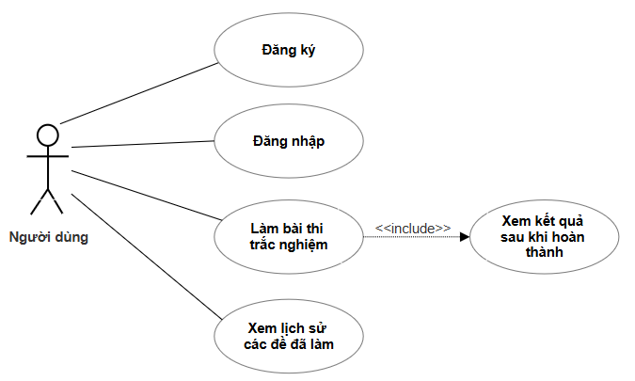
Hình 1. Sơ đồ UseCase
Mô tả:
- Đăng ký: Người dùng tạo một tài khoản mới để sử dụng hệ thống.
- Đăng nhập: Người dùng sử dụng tài khoản đã đăng ký để truy cập vào hệ thống.
- Làm bài thi trắc nghiệm: Người dùng thực hiện các bài kiểm tra trắc nghiệm.
- Xem kết quả sau khi hoàn thành: Sau khi hoàn thành bài thi, người dùng có thể xem kết quả của mình.
- Xem lịch sử các đề đã làm: Người dùng có thể xem lại các bài thi đã làm trước đó.

3.3. Tổ chức cở sở dữ liệu:

Thuộc tính | Mô tả | Kiểu dữ liệu | Ràng buộc
user_id | Mã người dùng | INTEGER | Khóa chính
username | Tên đăng nhập | TEXT
password | Mật khẩu | TEXT
Bảng 1. Bảng Người dùng

Thuộc tính | Mô tả | Kiểu dữ liệu | Ràng buộc
id | Mã câu hỏi | INTEGER | Khóa chính
noidung | Nội dung câu hỏi | TEXT
tuychon1 | Tùy chọn 1 | TEXT
tuychon2 | Tùy chọn 2 | TEXT
tuychon3 | Tùy chọn 3 | TEXT
tuychon4 | Tùy chọn 4 | TEXT
dapan | Đáp án đúng | TEXT
phanloai | Phân loại câu hỏi theo từng phần của đề ôn tập | TEXT
Bảng 2. Bảng Câu hỏi

Thuộc tính | Mô tả | Kiểu dữ liệu | Ràng buộc
id_his | Mã lịch sử | INTEGER | Khóa chính
user_id | Mã người dùng | INTEGER | Khóa phụ
ngaythuchien | Ngày thực hiện | TEXT
diem | Điểm số | INTEGER
Bảng 3. Bảng Lịch sử

3.4. Bản vẽ phác thảo các giao diện

3.4.1. Giao diện đăng nhập/đăng ký

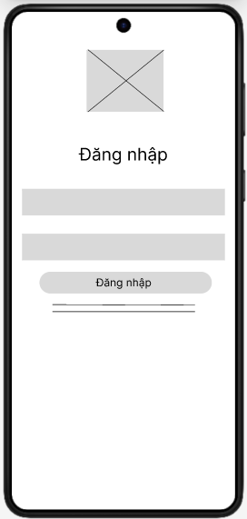  Hình 2. Giao diện đăng nhập | 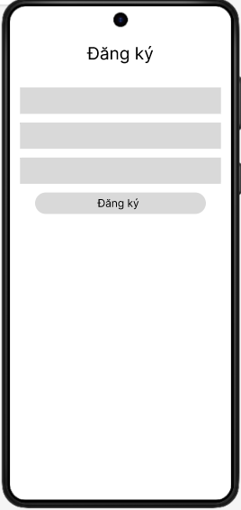  Hình 3. Giao diện đăng ký

3.4.2. Giao diện menu chính

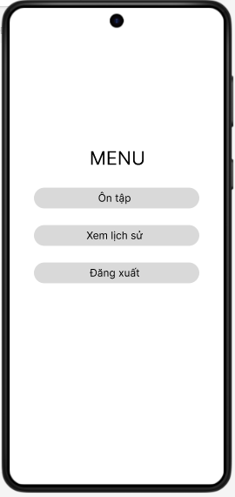
Hình 4. Giao diện menu chính

3.4.3. Giao diện ôn tập và hiển thị câu hỏi

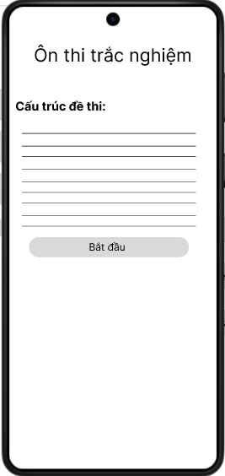  Hình 5. Giao diện ôn thi | 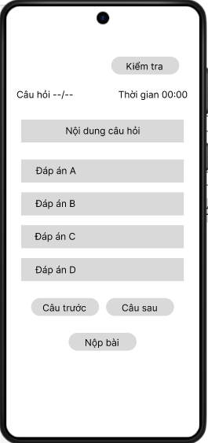  Hình 6. Giao diện hiển thị câu hỏi

3.4.4. Giao diện kết quả và xem lịch sử

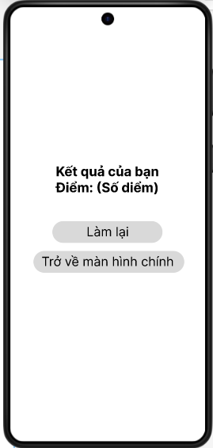  Hình 7. Giao diện kết quả | 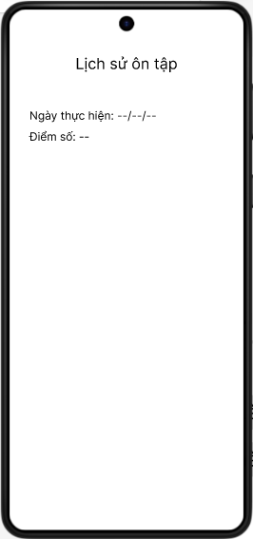  Hình 8. Giao diện lịch sử ôn tập

CHƯƠNG 4: KẾT QUẢ NGHIÊN CỨU

4.1. Giao diện đăng ký/đăng nhập

4.1.1. Giao diện đăng ký
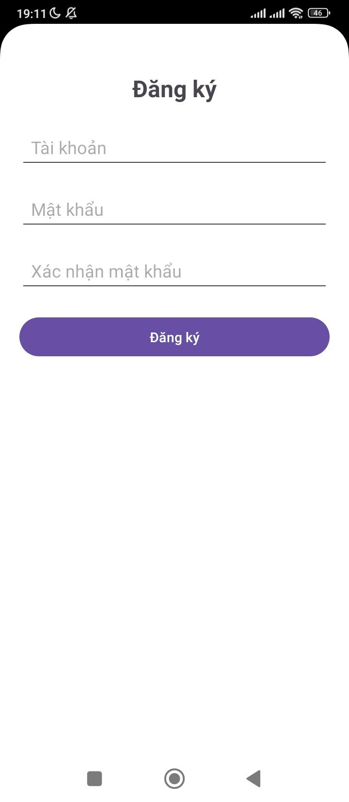
Hình 9. Giao diện đăng ký hoàn chỉnh

Chức năng: cho phép người dùng đăng ký tài khoản. Tài khoản và mật khẩu khi người dùng nhập được xử lý bắt buộc phải là chữ không dấu và không chứa khoảng trắng.

4.1.2. Giao diện đăng nhập

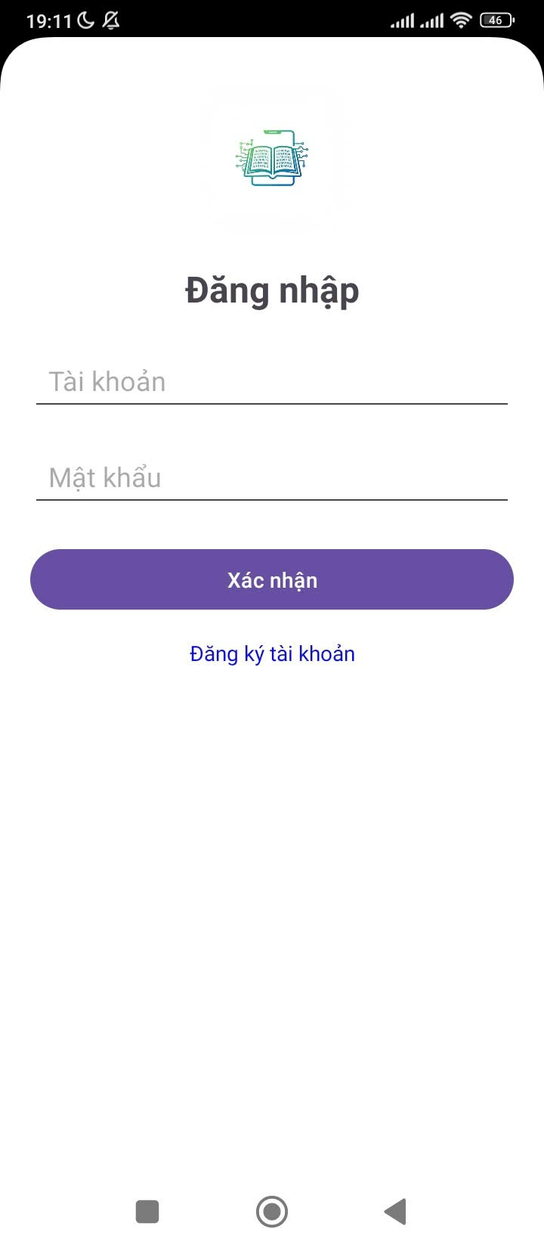
Hình 10. Giao diện đăng nhập hoàn chỉnh

Chức năng: Dùng để đăng nhập vào ứng dụng. Thông báo khi nhập không đúng thông tin tài khoản hoặc mật khẩu, khi đăng nhập thành công sẽ có thông báo đăng nhập thành công.

4.2. Giao diện Menu chính


Hình 11. Giao diện menu hoàn chỉnh

Chức năng: cho phép người dùng chọn các tùy chọn để chuyển sang màn hình chức năng tương ứng.

4.3. Giao diện mục ôn tập và hiển thị câu hỏi

4.3.1. Giao diện mục ôn tập

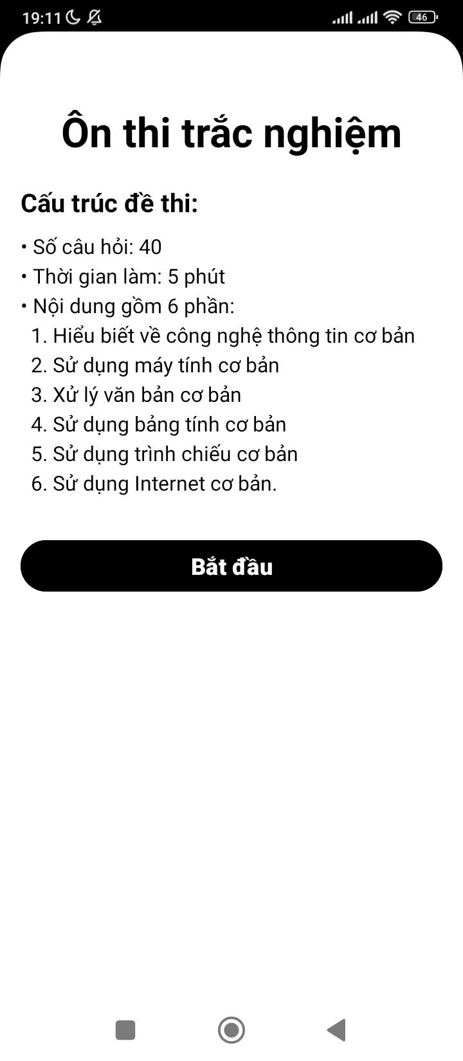
Hình 12. Giao diện ôn tập hoàn chỉnh

Chức năng: giới thiệu cho người dùng cấu trức đề ôn tập. Khi bấm nút bắt đầu sẽ chuyễn sang màn hình hiển thị câu hỏi.

4.3.2. Giao diện hiển thị câu hỏi

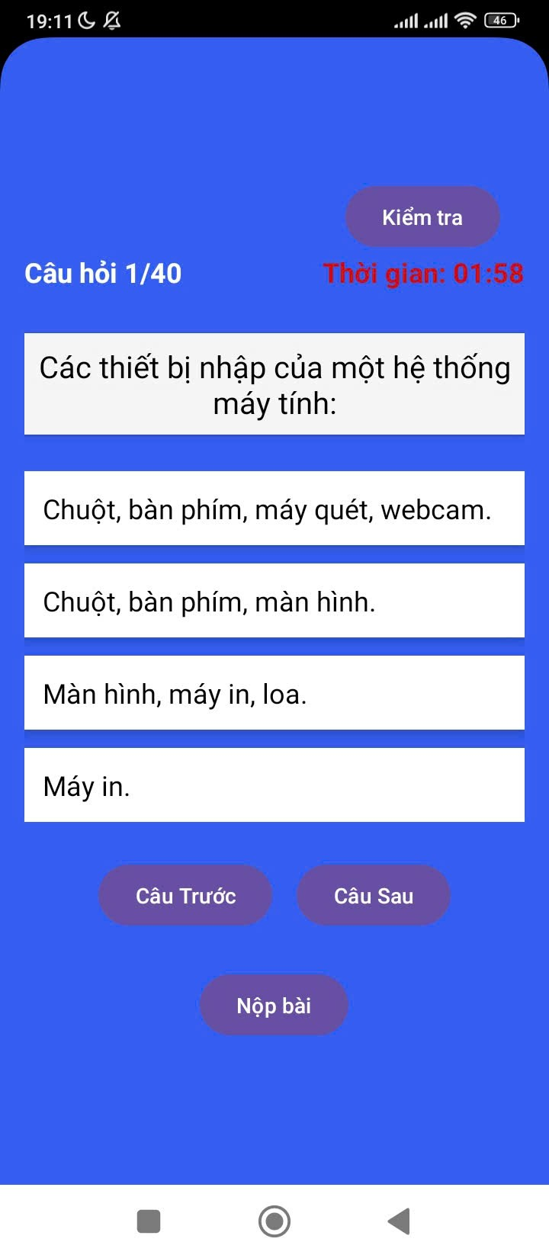
Hình 13. Giao diện hiển thị câu hỏi hoàn chỉnh

Chức năng: Hiển thị câu hỏi và các tùy chọn đáp án. Bấm vào các nút Câu trước, Câu sau để chuyển câu hỏi. Khi hết thời gian sẽ tự động tính điểm và chuyển sang màn hình kết quả. Nút kiểm tra dùng để xem các câu hỏi đã chọn hay chưa. Nút nộp bài dùng để hoàn thành bài kiểm tra khi thời gian chưa hết.

4.4. Giao diện kết quả và lịch sử ôn tập

4.4.1. Giao diện kết quả


Hình 14. Giao diện kết quả hoàn chỉnh

Chức năng: hiển thị kết quả người dùng. Có các tùy chọn:
- Làm lại: dùng để làm lại bài ôn tập với các câu hỏi được chọn ngẫu nhiên mới.
- Trở về màn hình chính: dùng để quay lại màn hình menu.

4.4.2. Giao diện lịch sử ôn tập

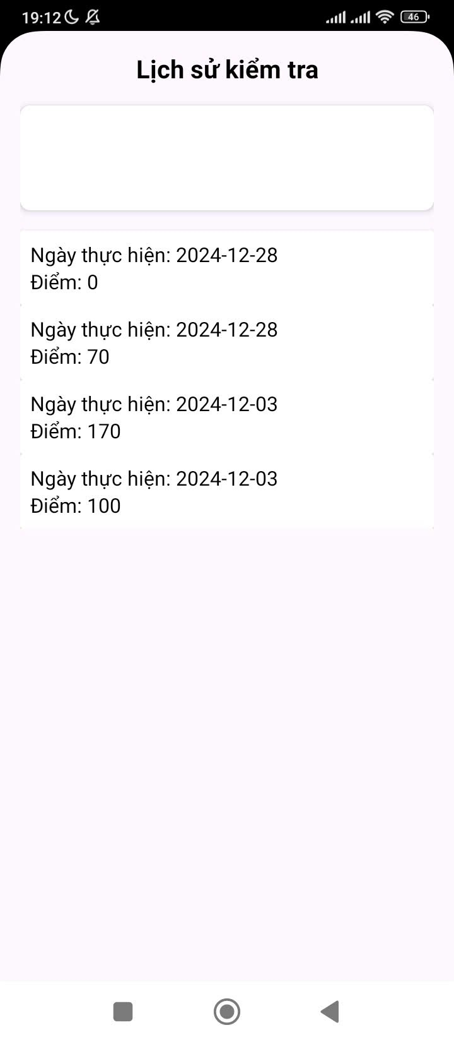
Hình 15. Giao diện lịch sử ôn tập

Chức năng: hiển thị kết quả làm bài của người dùng gồm ngày thực hiện và điểm sô.

CHƯƠNG 5: KẾT LUẬN VÀ HƯỚNG PHÁT TRIỂN

5.1. Kết luận
Trong quá trình nghiên cứu và hiện thực hóa hệ thống học trắc nghiệm ôn thi chứng chỉ Ứng dụng CNTT cơ bản, đã đạt được các kết quả sau:
Phát triển ứng dụng Android:
- Hoàn thiện chức năng đăng nhập/đăng ký tài khoản, cho phép người dùng truy cập vào hệ thống một cách bảo mật.
- Xây dựng chế độ ôn tập trắc nghiệm tự động với khả năng tính giờ và chấm điểm ngay lập tức.
- Tính năng lưu trữ và xem lại lịch sử bài thi giúp người dùng theo dõi quá trình ôn tập của mình.
Cơ sở dữ liệu:
- Thiết kế và tổ chức cơ sở dữ liệu tối ưu, bao gồm các bảng: Người dùng, Câu hỏi và Lịch sử.
- Hệ thống cho phép dễ dàng mở rộng bộ câu hỏi hoặc các chủ đề kiến thức khi cần thiết.
Giao diện người dùng:
- Tách rõ các chức năng như trang chủ, màn hình thi và màn hình kết quả.
- Thiết kế giao diện trực quan, tính tương tác cao, tối đưa trải nghiệm người dùng.

5.2. Hướng phát triển
Trong tương lai, hệ thống có thể được phát triển theo các hướng sau:
- Mở rộng các tính năng:
  - Hiển thị câu hỏi: trộn ngẫu nhiên các đáp án.
  - Xem lịch sử: khi nhấn vào một lịch sử sẽ cho phép xem lại đề bài đã làm, hiển thị các đáp án đúng/sai.
- Bổ sung nội dung kiến thức: Mở rộng danh mục câu hỏi trắc nghiệm, bao gồm nhiều phần kiến thức chuyên sâu hoặc nâng cao.
- Tính năng mạng xã hội:Thêm tính năng cho phép người dùng thảo luận hoặc chia sẻ kết quả bài thi.
- Phát triển ứng dụng đa nền tảng: Nâng cấp hệ thống hoạt động trên các nền tảng khác như iOS hoặc phiên bản web.

DANH MỤC TÀI LIỆU THAM KHẢO

PHỤ LỤC

